|  |  |  |  |  |
| --- | --- | --- | --- | --- |
| **卷** |  |  | **号** |  |
| **卷** | **内** | **编** | **号** |  |
| **密** |  |  | **级** |  |

# 项目编号:

分 类:

<模板> 使用者：

<需求分析> 文档编号：

<HD-TS-301>

四川华迪信息技术

有限公司

**《教育局民办教育信息服务监管平台》**

用户手册

# Version: 2.0

项 目 承 担 部 门：山泽工作室

撰 写 人（签名）：李春秋、鄢立新、石海峰、刘宛鹭、杨澜庆

完 成 日 期：2020-08-24

本 文档 使 用部门： □主管领导 □项目组

* 客户（市场） □维护人员 ■用户评审负责人（签名）：李春秋

评 审 日 期： 2020-08-24



### 文档信息

|  |
| --- |
| 标题:《教育局民办教育信息服务监管平台》用户手册 |
| 作者: 李春秋、鄢立新、石海峰、刘宛鹭、杨澜庆 |
| 创建日期: 2020年 08 月 16日 |
| 上次更新日期:2020年08月24日 |
| 版本:2.0.20200824 |
|  |
| 部门名称: 山泽工作室 |

**修订文档历史记录**

|  |  |  |  |
| --- | --- | --- | --- |
| **日期** | **版本** | **说明** | **作者** |
| 2020.08.16 | 1.0.20200816 | 正式发布 | 李春秋、鄢立新、石海峰、刘宛鹭、杨澜庆 |
| 2020.08.24 | 2.0.20200824 | 增加了产品五个大功能的用户使用说明（组织定位功能、举报功能、公告功能、数据分析、问卷调查功能） | 李春秋、鄢立新、石海峰、刘宛鹭、杨澜庆 |
|  |  |  |  |
|  |  |  |  |
|  |  |  |  |
|  |  |  |  |
|  |  |  |  |
|  |  |  |  |
|  |  |  |  |
|  |  |  |  |
|  |  |  |  |
|  |  |  |  |
|  |  |  |  |
|  |  |  |  |
|  |  |  |  |
|  |  |  |  |
|  |  |  |  |
|  |  |  |  |
|  |  |  |  |
|  |  |  |  |

目录

项目编号: 1

Version: 2.0 1

用户手册 6

1. 操作准备 6

2. 个人界面 7

2.1. 后台登陆 7

2.2. 用户登陆 8

2.3. 用户注册与密码找回 10

2.3.1 用户注册 10

2.3.2 密码找回 10

2.4 机构查询 11

2.5 用户信息查询与修改 12

2.5.1 用户信息查询 12

2.5.2 个人信息修改 12

2.5.3 个人密码修改 13

3. 管理员界面 14

3.1 用户管理界面 14

3.2 机构管理 14

3.3 机构信息修改 15

3.4 机构详细信息查询 16

3.5 机构添加 16

4. 普通用户与特定用户 17

4.1 普通用户主界面 17

4.2 特定用户主界面 17

5. 组织机构定位功能 18

5.1 单一机构地图定位 18

5.2 同类别所有组织机构定位 19

6. 公告功能 19

6.1 普通用户公告查看 19

6.2 新公告的编辑 20

6.3 公告审核 20

7. 调查问卷 21

7.1 用户填写调查问卷 21

7.2 问卷反馈 21

8. 举报功能 22

8.1 用户举报 22

8.2 管理员的举报管理 23

9. 数据分析 24

9.1 机构详情 24

9.2 数据分析 24

**用户手册**

### 操作准备

当用户要使用本系统时，点开本软件，运行后进入如下图所示的系统首页。

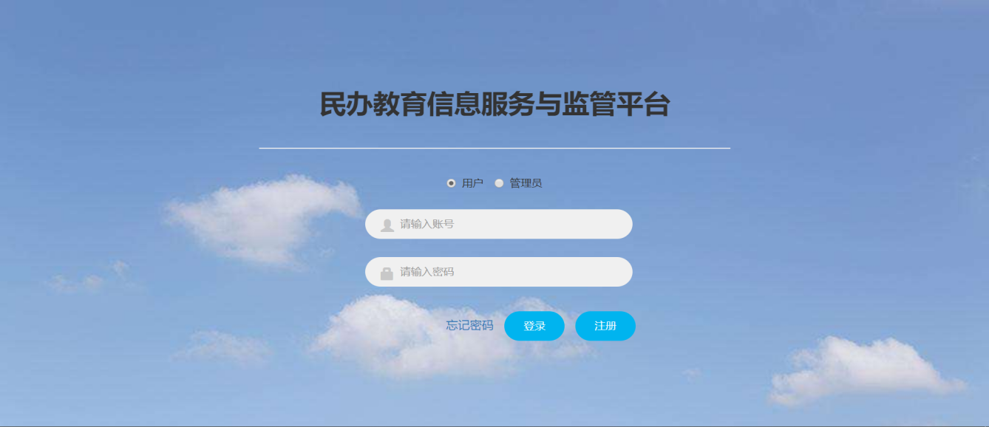

### 个人界面

# 后台登陆

地址：**http://localhost:8080/EIP_SSM_war_exploded/login.jsp**

# 用户登陆

当用户需要登录时，用户需在登录中输入账号与密码，并选择用户类型，用户名为用户注册使用的名字。输入正确的用户名与密码后，选择个人用户或管理员用户，点击登录按钮。

如果用户类型选择为个人用户，登录成功后进入用户主界面，显示如下：

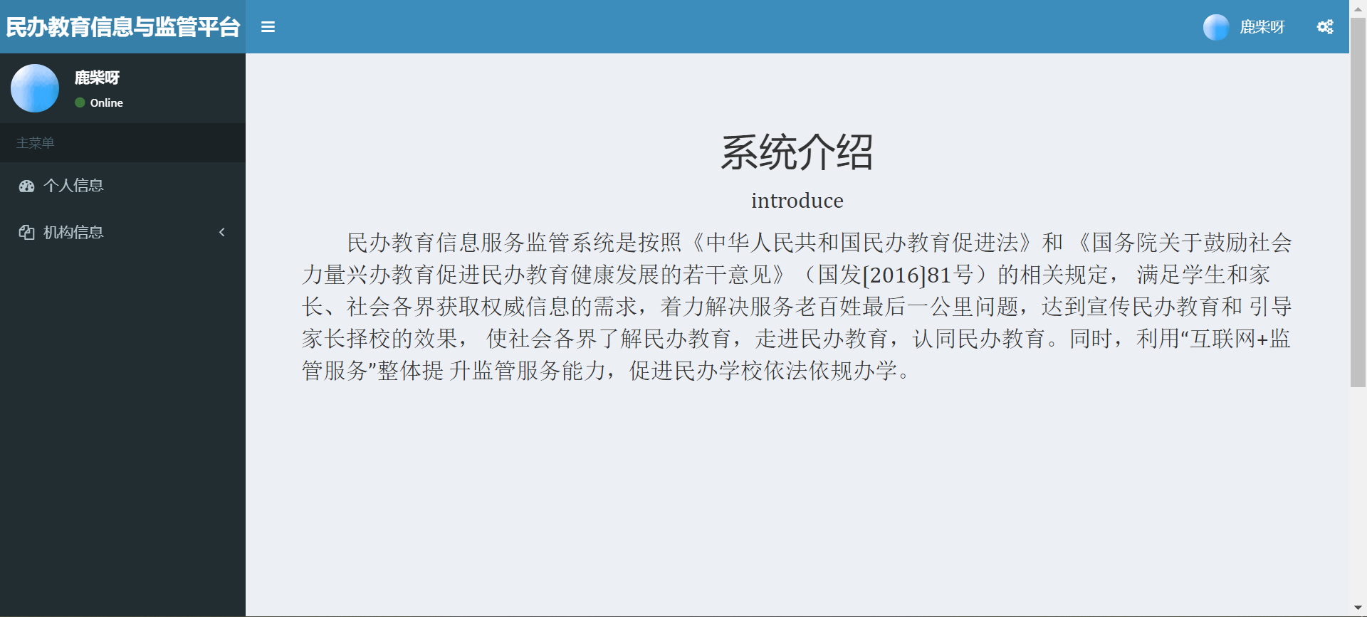

如果登录用户为管理员，登录成功，进入管理员主界面，显示如下：

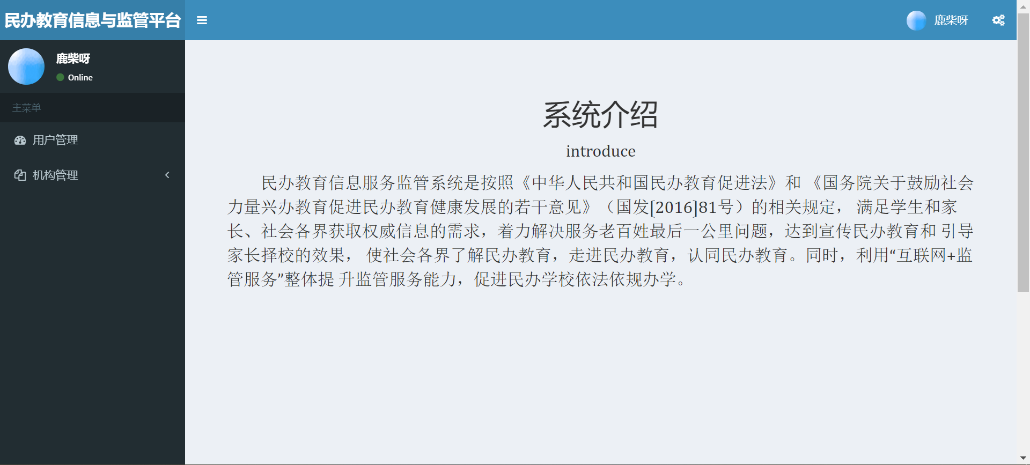

# 用户注册与密码找回

**2.3.1 用户注册**

在自身没有软件用户的情况下，想要正常访问系统，则需要选择主界面的“注册”按钮，出现如下页面：

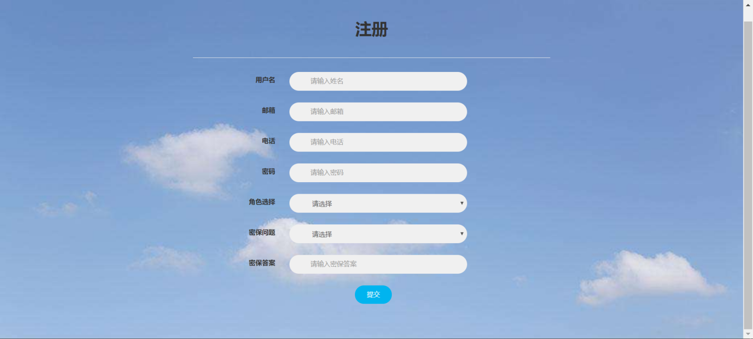

填写注册需要的相关资料后，点击提交即可获得用户账号，正常访问本软件。

**2.3.2 密码找回**

H

当用户忘记自己的密码时，可以点击主界面“忘记密码”选项，即可进入密码找回界面，通过输入自己用户账号，输入后点击“下一步”，界面显示如下：

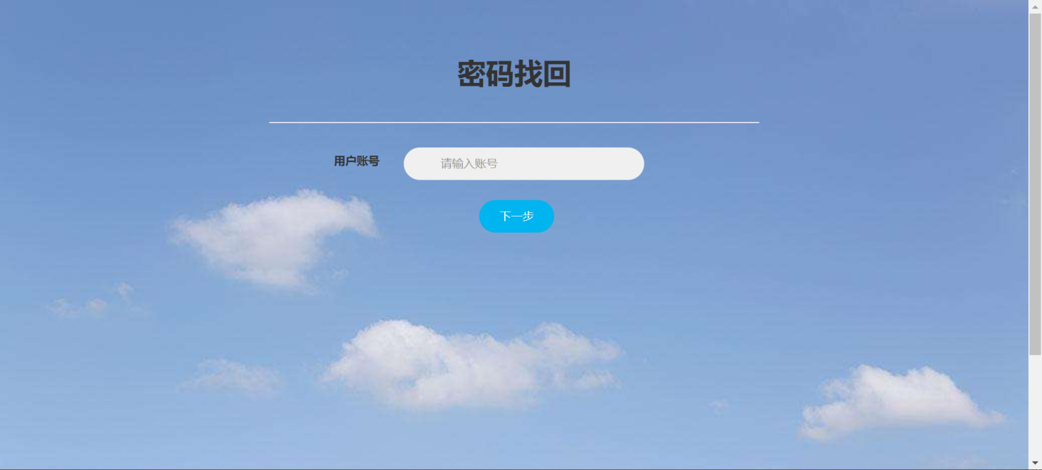

点击“下一步”后进入密保问题界面回答之前自己在注册用户时设置的密保问题，回答完成后点击“下一步”，界面显示如下：

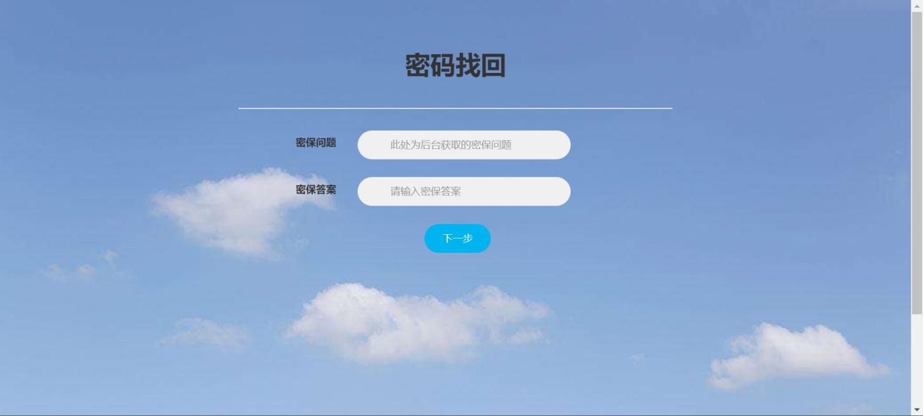

进行密码重置，输入新密码并进行密码确认后点击“提交”按钮，即可使用自己的新密码进行用户登录，界面显示如下：

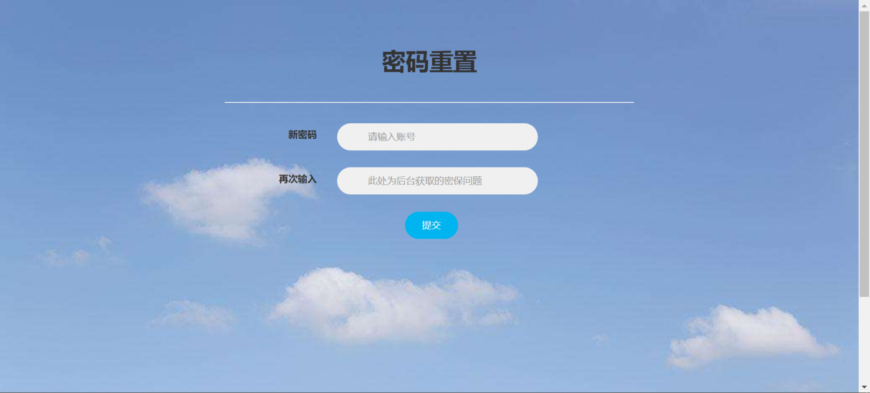

**2.4 机构查询**

**2.4.1 机构查询**

点击“机构信息”选项，会出现子选项“幼儿园、小学、初中、高中、大学”点击相应子选项即可查询相关组织机构信息，界面显示如下：

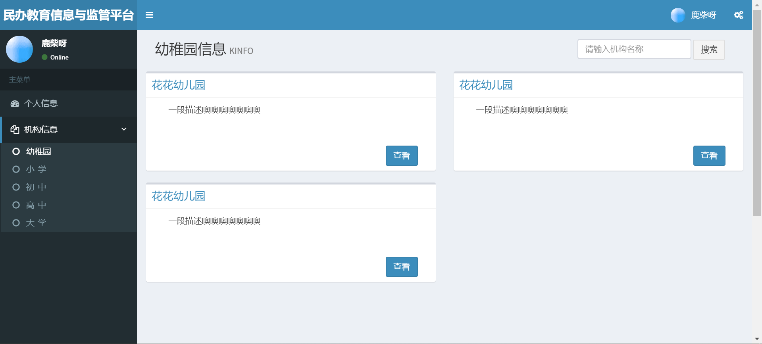

**2.5 用户信息查询与修改**

**2.5.1 用户信息查询**

点击“个人信息”选项即可查询个人相关的所有信息，界面如下：

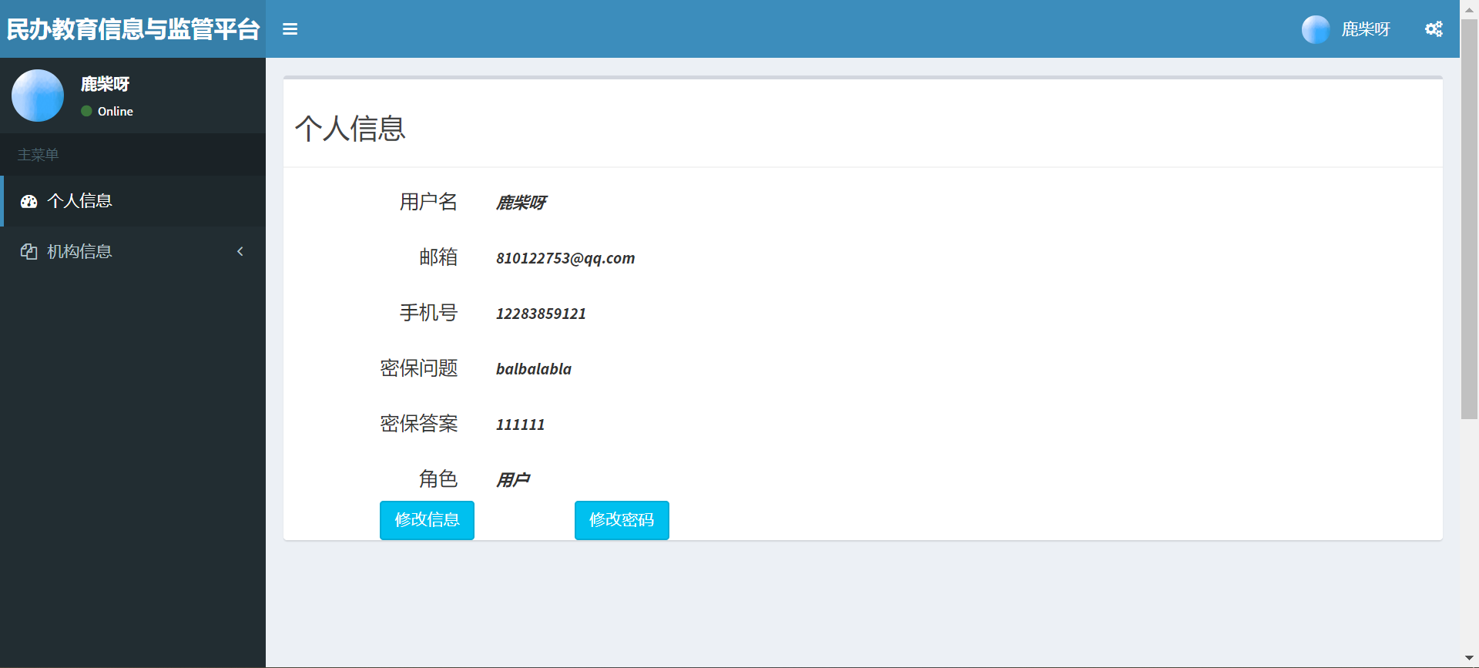

**2.5.2 个人信息修改**

在个人信息界面点击“修改信息”选项，即可对个人信息进行修改，界面展示如下：

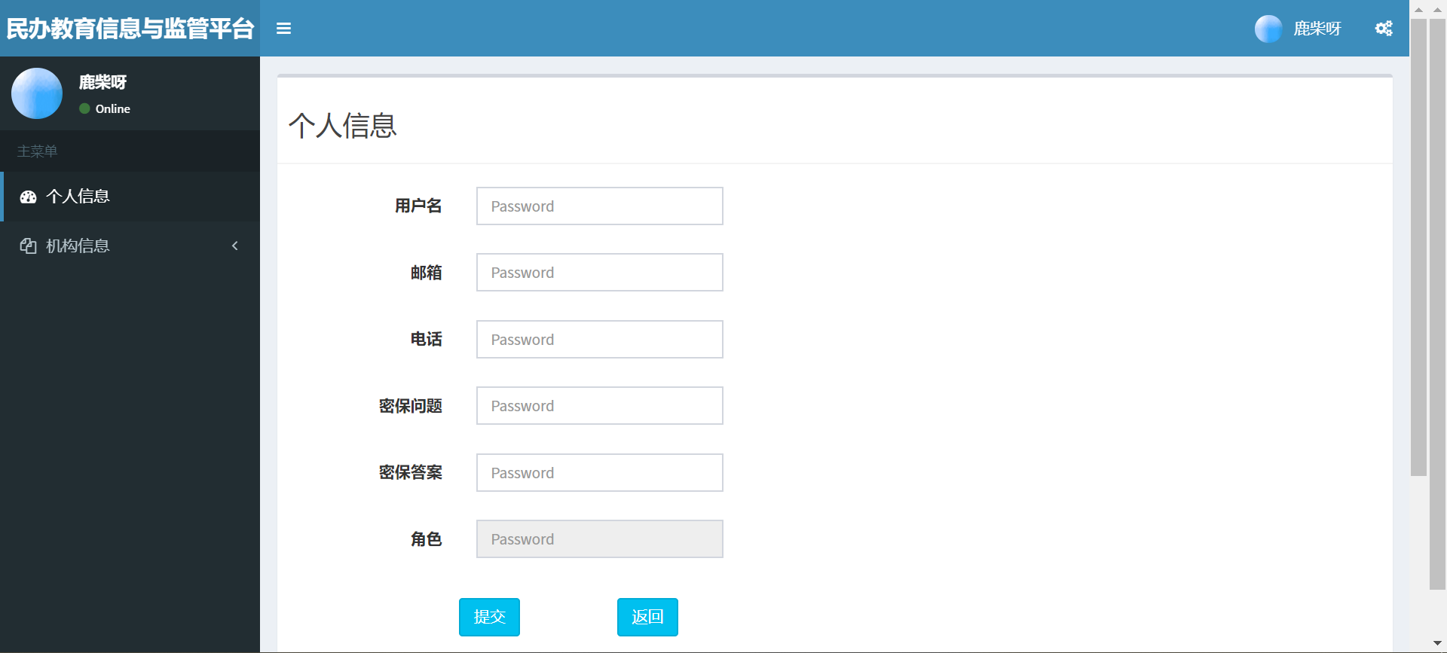

**2.5.3 个人密码修改**

当个人用户完成登录进入个人信息界面后，点击“修改密码”按钮，点击即可修改自己的密码，界面显示如下：

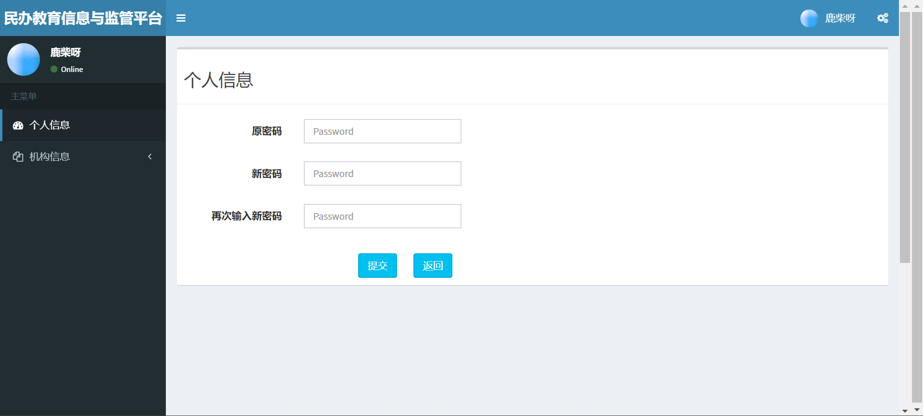

1. **管理员界面**

**3.1 用户管理界面**

管理员以管理员身份登录后点击“用户管理”选项，即可查询所有用户的信息，并且可以进行“禁用角色”和“确定角色”操作，界面展示如下：

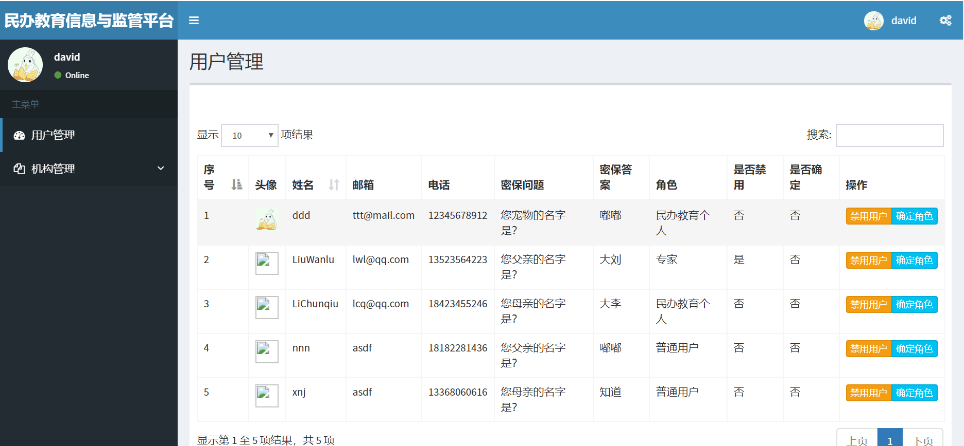

**3.2 机构管理**

管理员以管理员身份登录后点击“机构管理”选项，即可查询所有机构的信息，并且可以进行机构的增删改查操作，界面展示如下：

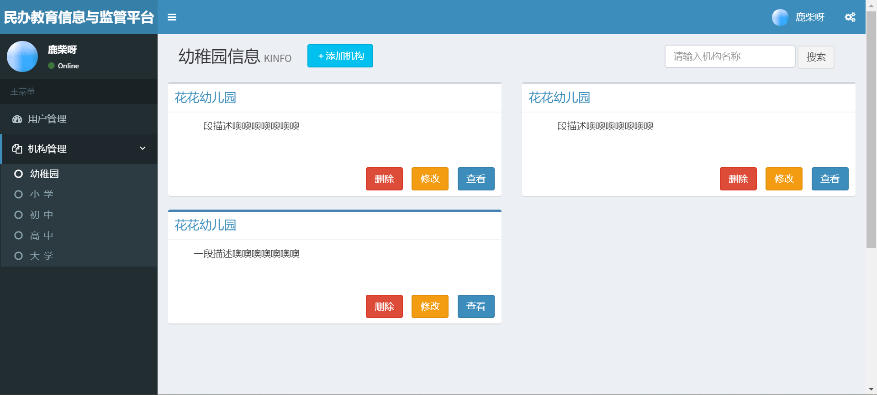

**3.3 机构信息修改**

点击“机构管理”选项，会出现不同的五个组织机构类别，选择想要修改的机构，点击“修改”选项对其相关信息进行修改，界面展示如下：

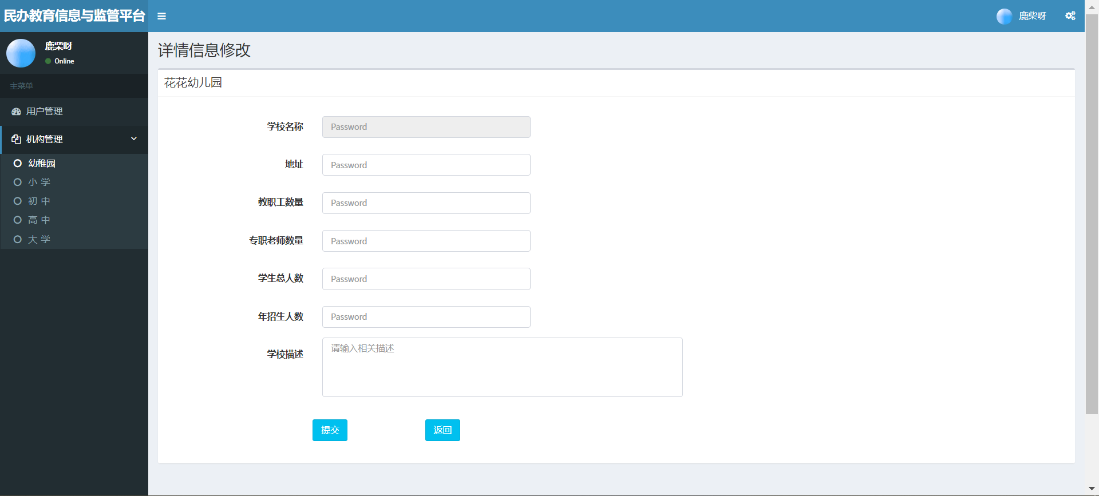

**3.4 机构详细信息查询**

点击“机构管理”选项，会出现不同的五个组织机构类别，选择想要修改的机构，点击“查看”选项对其相关信息进行修改，界面展示如下：

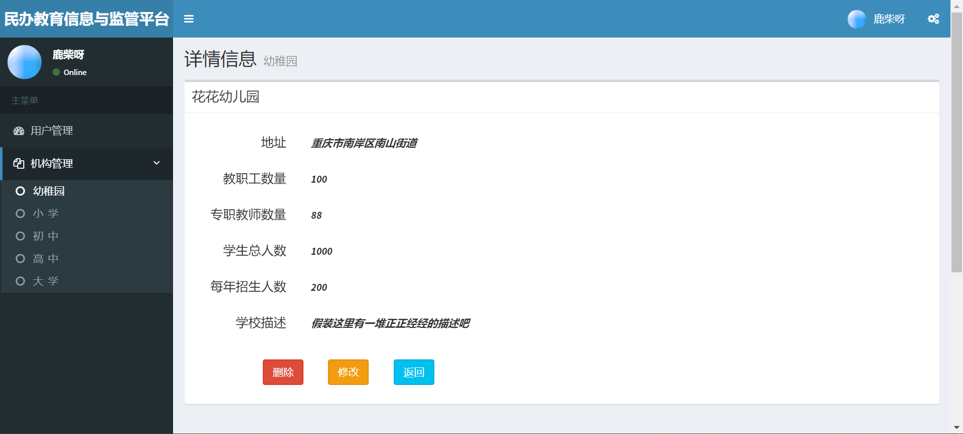

**3.5 机构添加**

点击“机构管理”选项，会出现不同的五个组织机构类别，选择想要修改的机构，点击“添加机构”选项即可添加新的学校，界面展示如下：

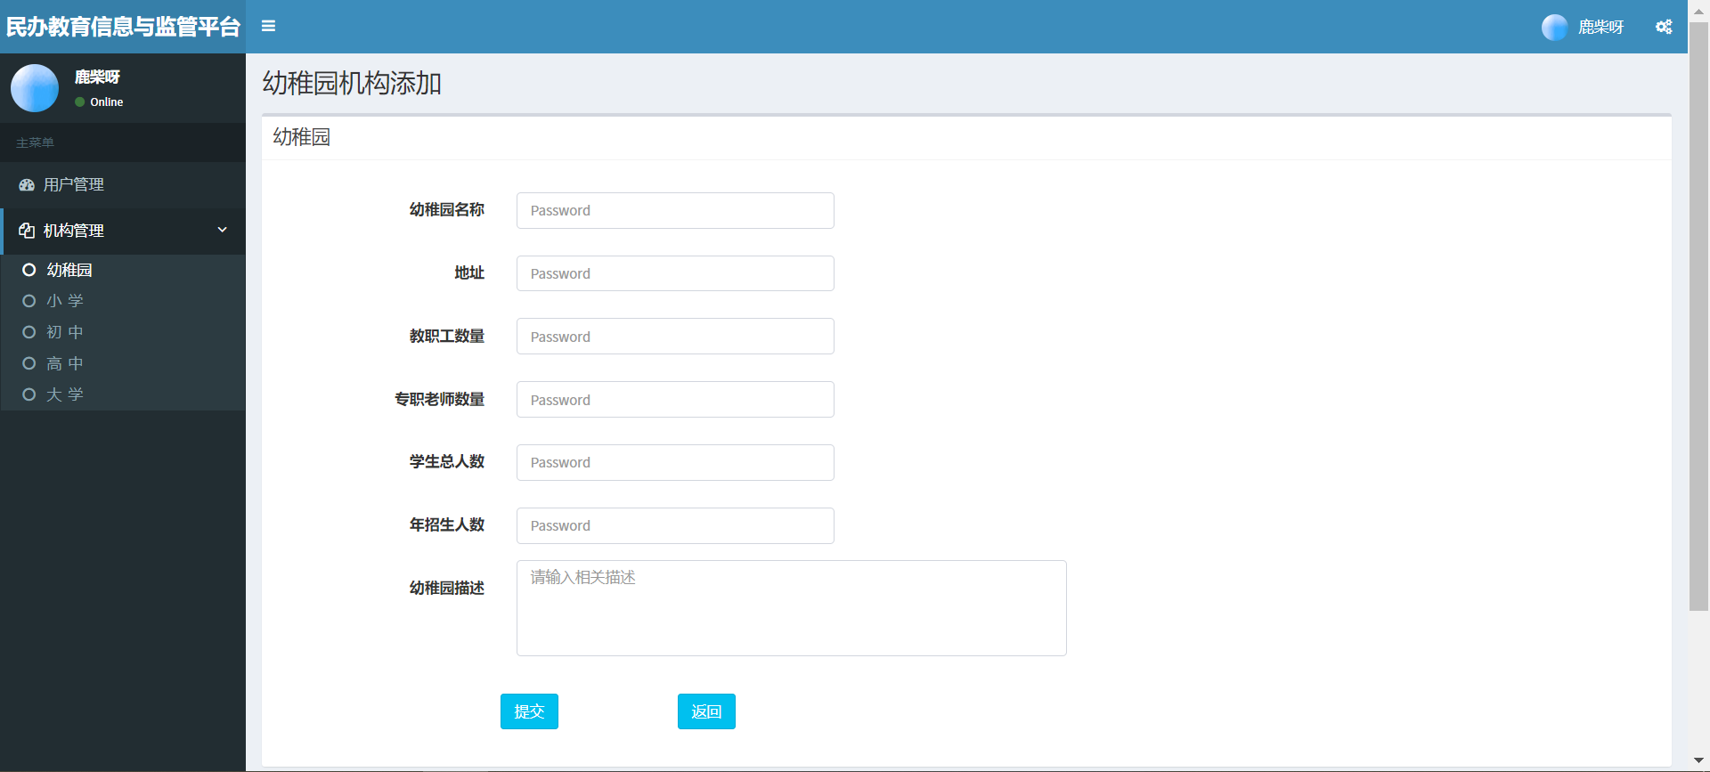

1. **普通用户与特定用户**

**4.1 普通用户主界面**

用户在登录系统后，系统所展示的界面因为身份的不同会有些许不一样，普通用户的主界面如下所示：

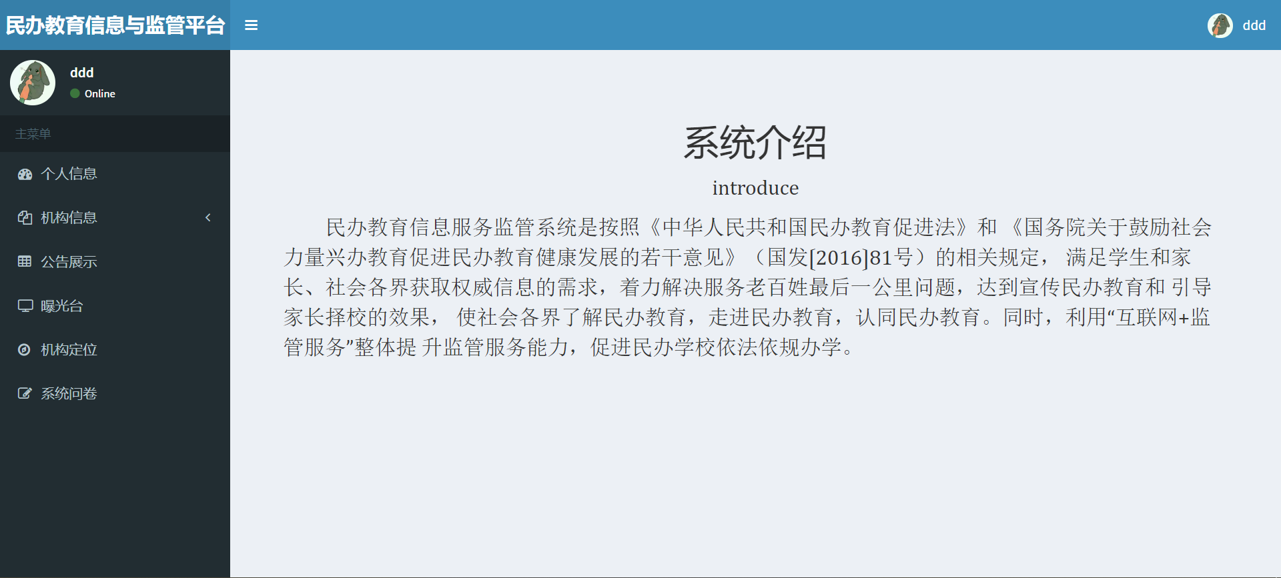

**4.2 特定用户主界面**

特定用户（专家、民办教育机构个人）的主界面如下所示：（特定用户的身份证明由管理员确定）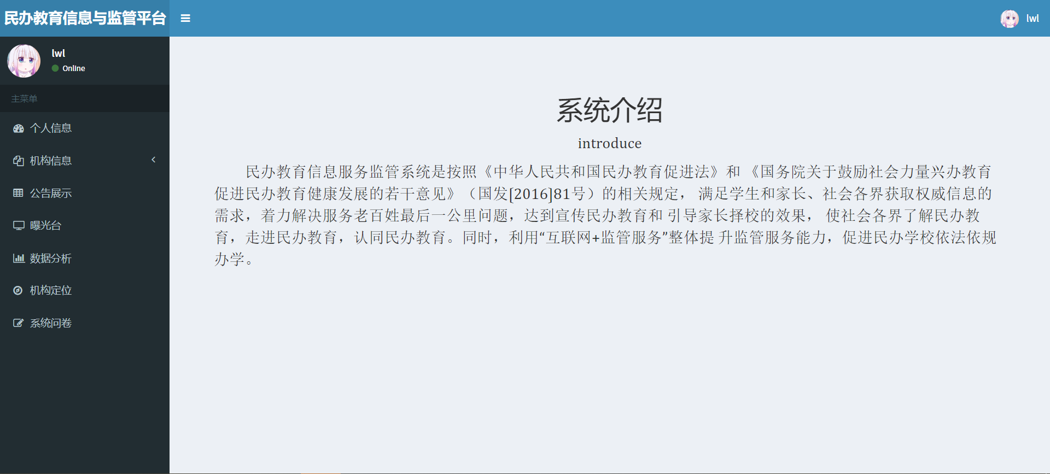

1. **组织机构定位功能**

**5.1 单一机构地图定位**

用户成功登录后，点击“机构信息”选项，再选择不同类型的机构组织类型的某一教育机构如：向日葵幼稚园将会显示如下界面：

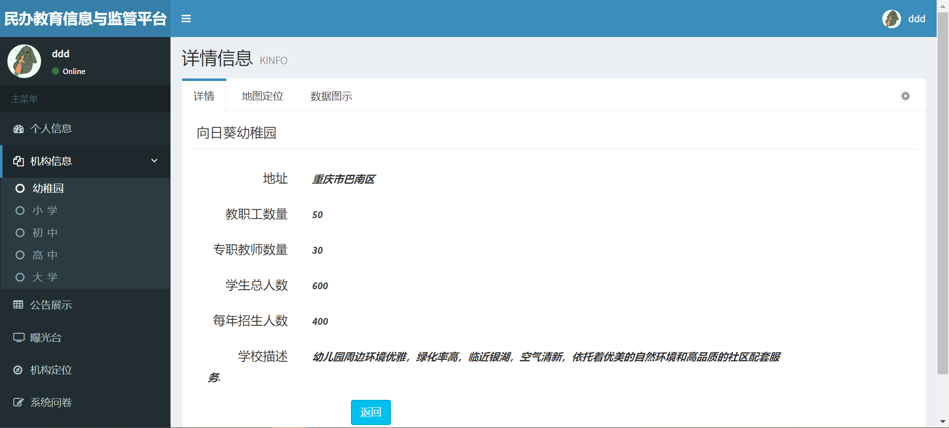

此时选择“地图定位”选项，即可查找学校定位，界面显示如下：

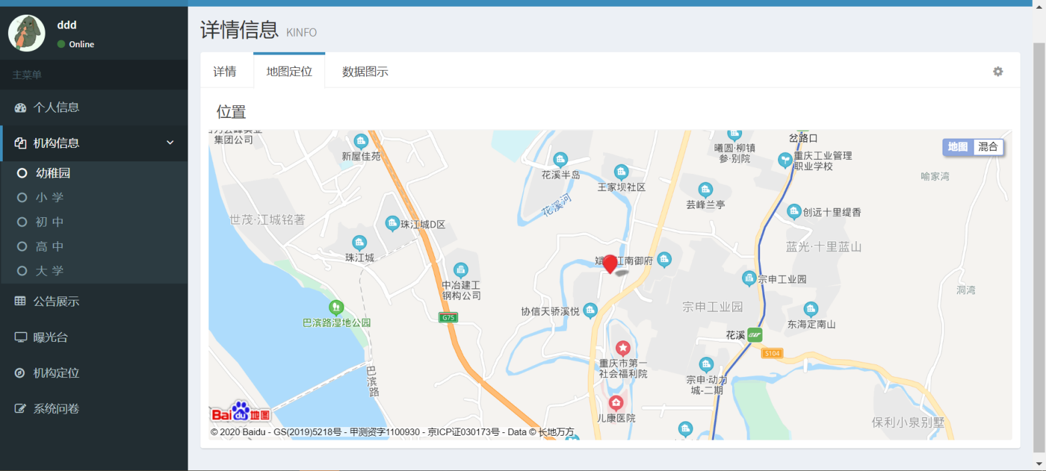

**5.2** **同类别所有组织机构定位**

登录成功后选择“机构定位”选项，然后选择一个类别的组织机构如：小学；即可查看所有相关小学的定位，界面展示如下：

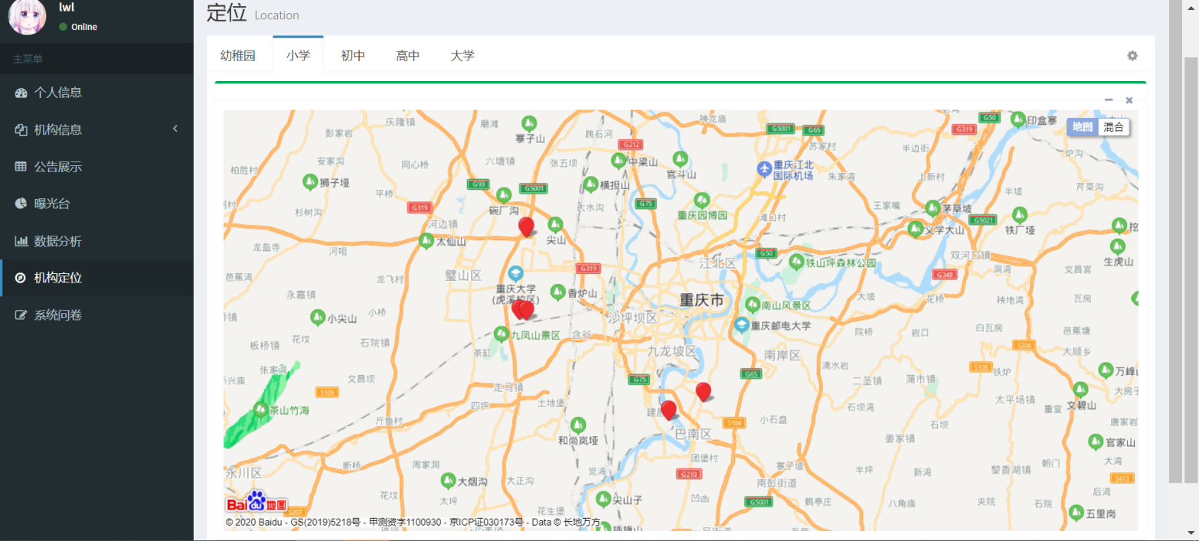

1. **公告功能**

**6.1 普通用户公告查看**

普通用户登录成功后，选择“公告展示”选项，即可查看所有发布出来的公告，同时可以在界面右上角通过“搜索标题”对自己想要查看的公告进行搜索，界面展示如下：

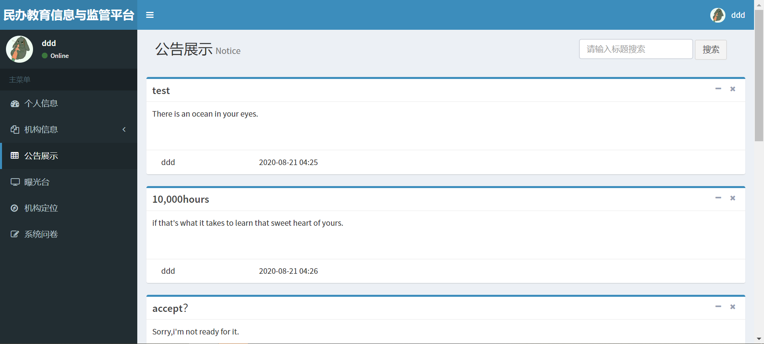

**6.2 新公告的编辑**

特定的用户即专家与民办教育机构个人在成功登录后选择“公告展示”选项，除了可查看所有发布出来的公告，在界面右上角通过“搜索标题”对自己想要查看的公告进行搜索外，还有一个【添加公告】选项，点击该选项即可编辑新公告，界面展示如下：

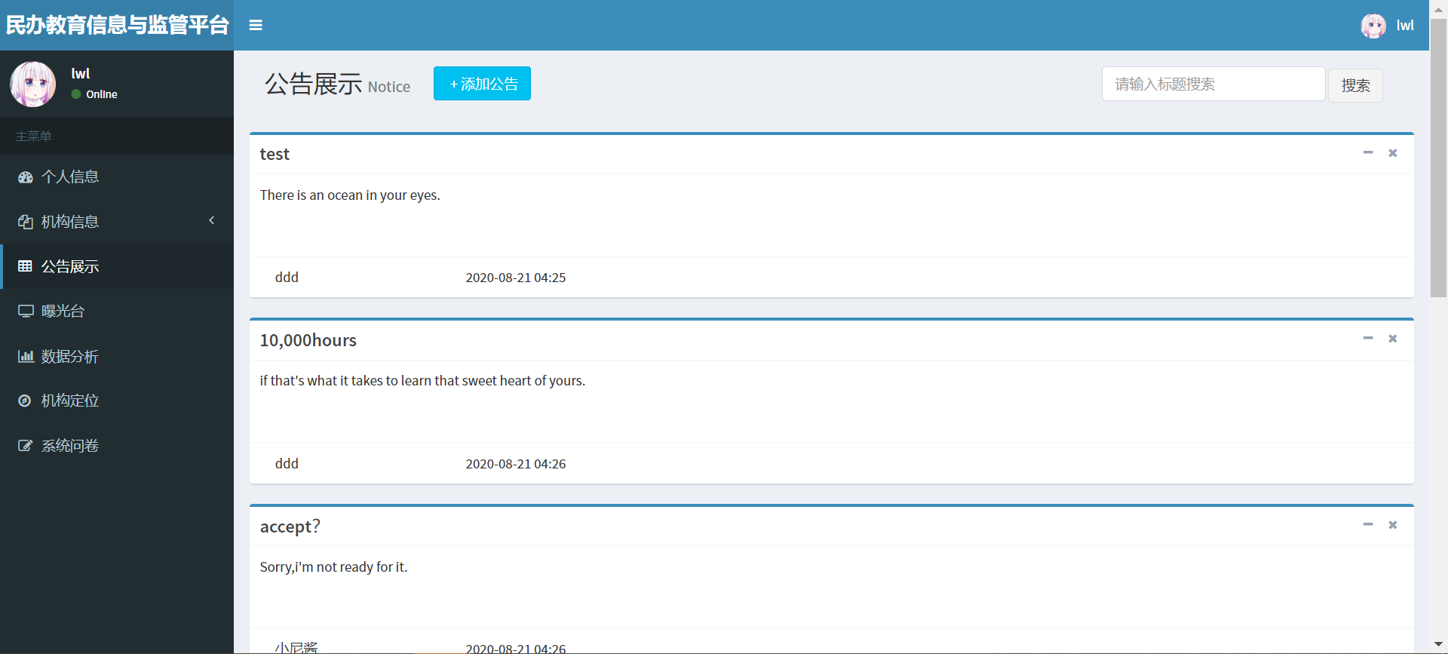

**6.3 公告审核**

管理员在自己的主界面点击“公告管理”选项即可选择子选项“公告审核”与“公告查看”，选择“公告展示”界面展示如下：

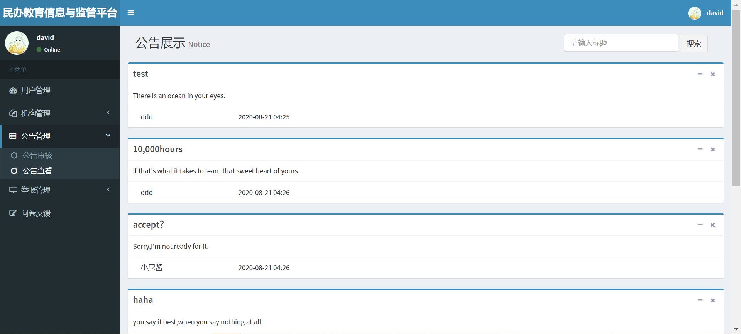

选择“公告审核”，界面展示如下：

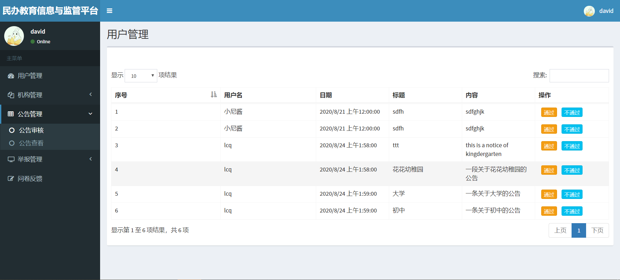

1. **调查问卷**

**7.1 用户填写调查问卷**

所有用户在自己的主界面选择“系统问卷”选项，即可填写调查问卷，界面展示如下：

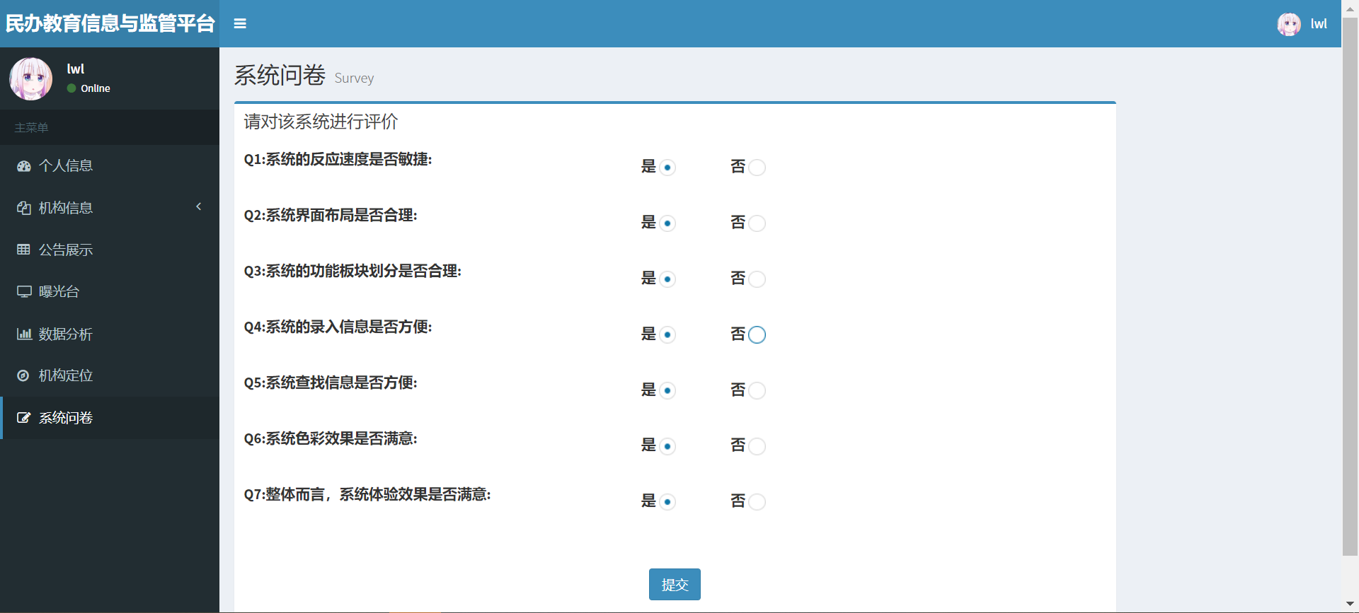

**7.2 问卷反馈**

管理员在自己的主界面选择“问卷反馈”选项，即可查看用户的问卷调查情况，界面展示如下：

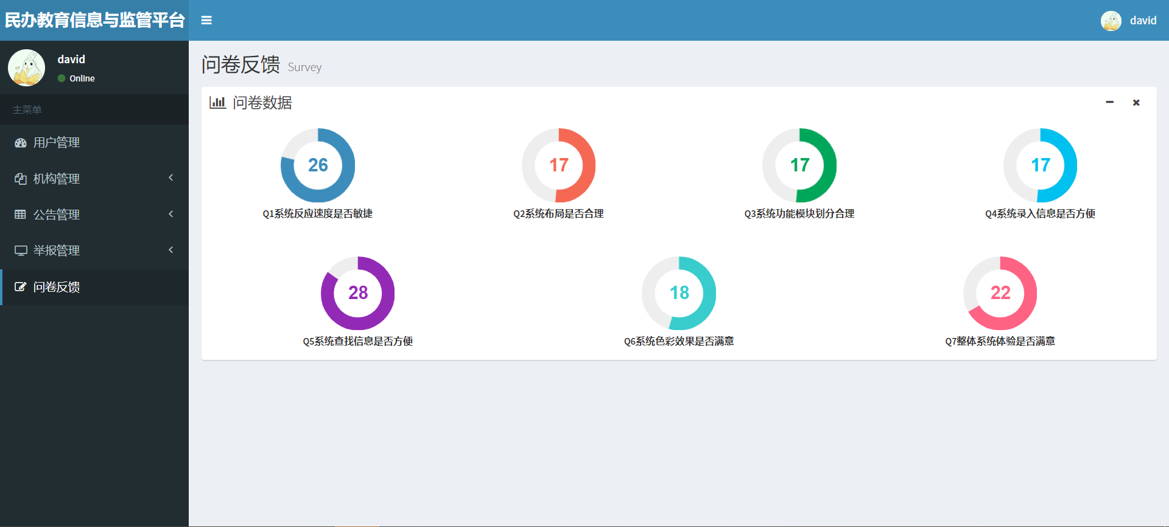

1. **举报功能**

**8.1 用户举报**

用户在“机构信息”中查找自己想要举报的学校，点击“举报”，即可进入“曝光台”，填写相关举报理由提交即可，同时还能看见相关其他举报信息，界面展示如下：

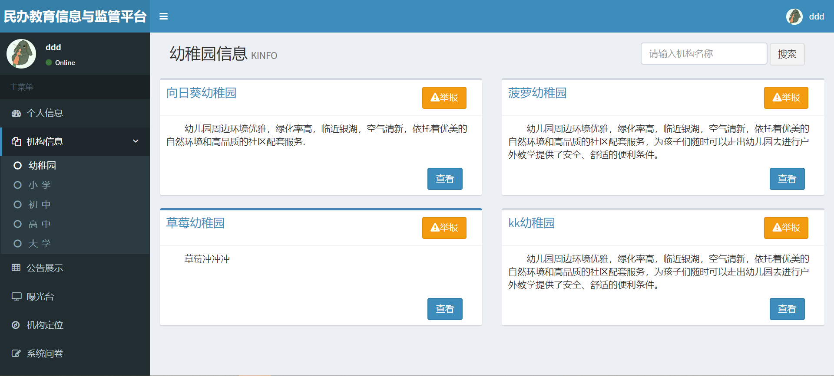

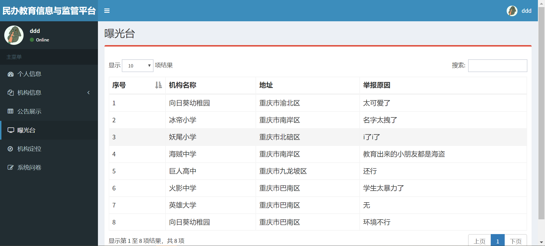

**8.2 管理员的举报管理**

管理员在自己的主界面选择“举报管理”，将会出现子选项“曝光台’和“举报审核”，选择“举报审核”即可对相关举报消息进行审核。选择是否让其通过，界面展示如下：

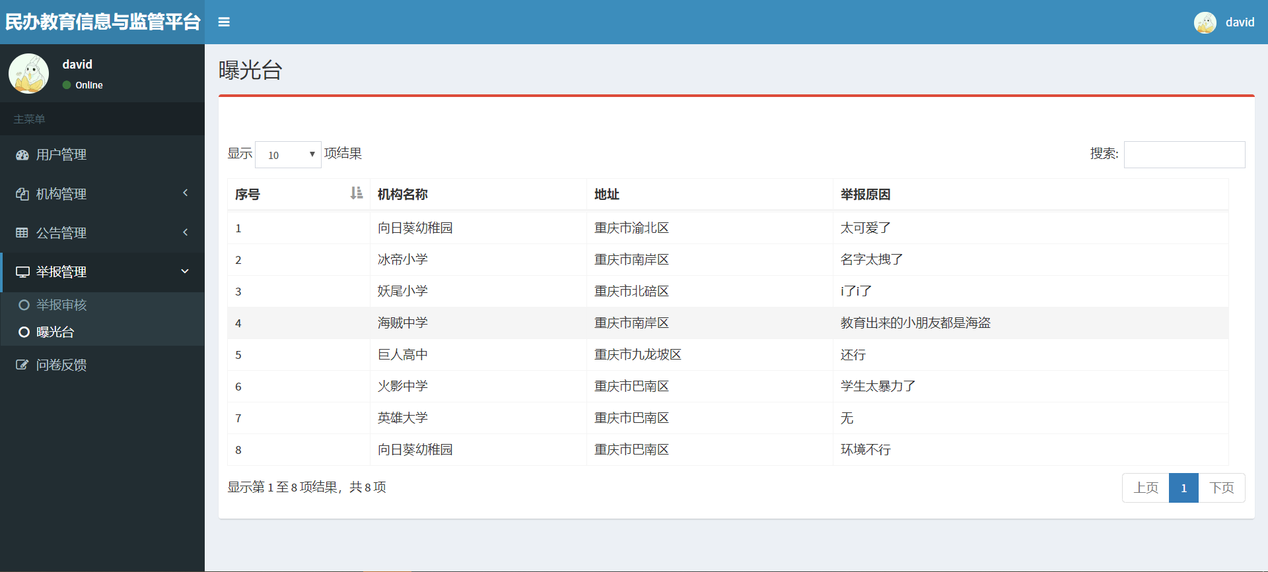

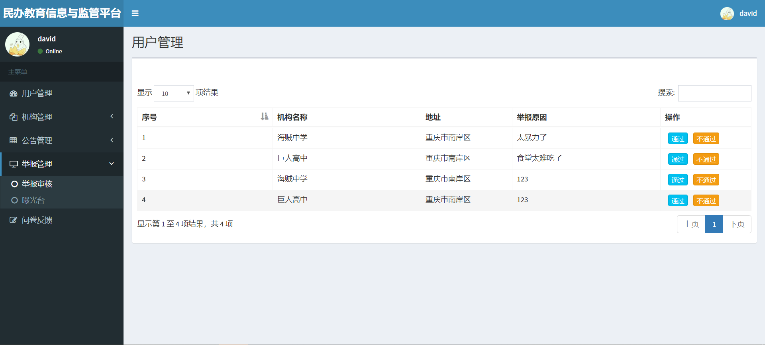

1. **数据分析**

**9.1 机构详情**

用户在“机构信息”中选择相应组织机构，点击“数据图示”，即可查看图形化数据展示结果，界面如下：

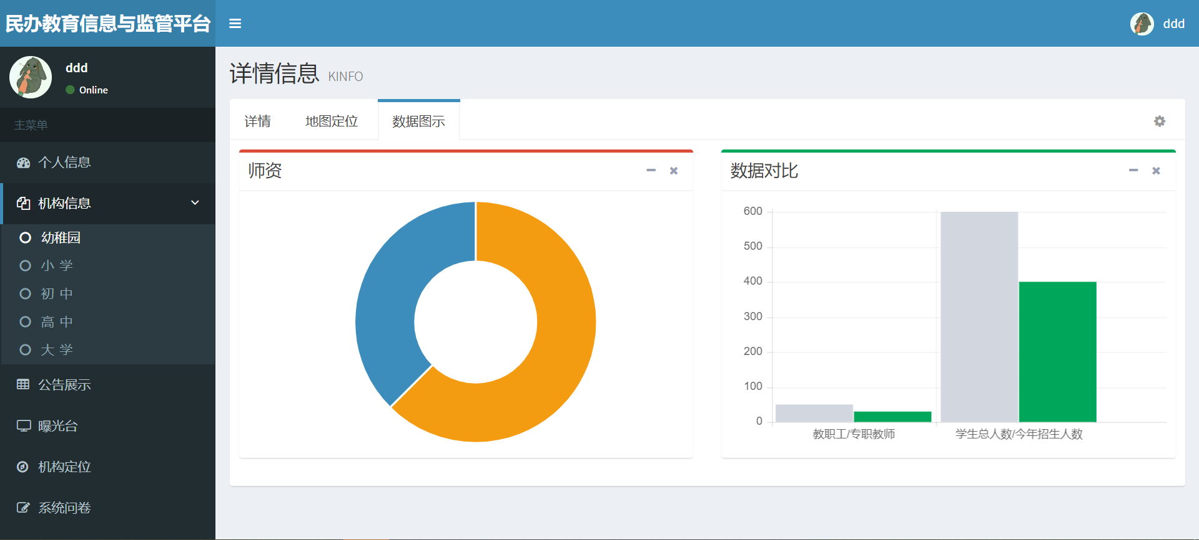

9.2 数据分析

特定用户可以对数据分析进行查看，选择“数据分析”选项，再选择想要查看的组织机构类型，如：幼稚园；即可查看数据分析与对比，界面展示如下:

